WSC: Đội tàu sử dụng nhiên liệu kép vượt mốc 500 chiếc với vốn đầu tư hơn 200 tỷ USD
Green Shipping
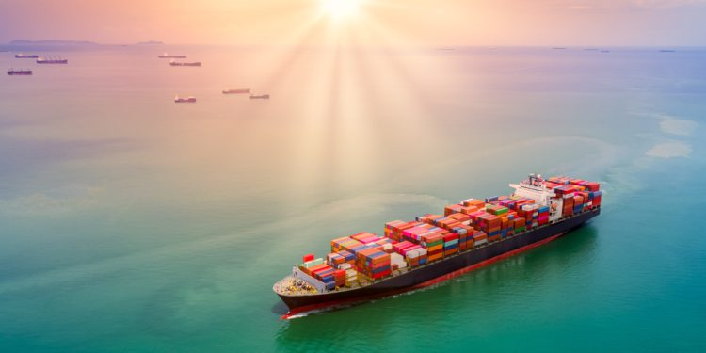
Theo Hội đồng Vận tải biển Thế giới (WSC), đội tàu container và tàu chở xe ô tô sử dụng nhiên liệu kép trên toàn cầu đã vượt mốc 500 chiếc, với tổng vốn đầu tư hơn 200 tỷ USD. WSC cảnh báo rằng sự không chắc chắn về các quy định phát thải toàn cầu và khả năng cung ứng nhiên liệu thay thế có thể ảnh hưởng đến quá trình chuyển đổi năng lượng của ngành vận tải biển.
Theo Bảng theo dõi đội tàu sử dụng nhiên liệu kép mới nhất của WSC (Dual-Fuel Fleet Dashboard), tính đến tháng 9/2026, có 503 tàu sử dụng nhiên liệu kép đang hoạt động trên toàn thế giới, tăng 41% so với mức 358 tàu trong cùng kỳ năm 2025. Ngoài ra, còn có 849 tàu đang được đặt đóng, nâng tổng số tàu container và tàu chở ô tô đã bàn giao hoặc đang đóng lên 1.352 chiếc. Tổng vốn đầu tư cho các tàu này, bao gồm cả tàu đã bàn giao và tàu đang đặt đóng, đã vượt 200 tỷ USD.
Những số liệu này phản ánh xu hướng ngày càng phổ biến của các tàu có khả năng sử dụng cả nhiên liệu hàng hải thông thường và nhiên liệu thay thế. Tuy nhiên, mức giảm phát thải thực tế sẽ phụ thuộc vào khả năng cung ứng và việc sử dụng các nguồn năng lượng có mức phát thải thấp hơn.
Tàu sử dụng nhiên liệu kép chiếm phần lớn số đơn đặt đóng mới
Dữ liệu của WSC cho thấy khả năng sử dụng nhiên liệu kép tiếp tục là một đặc điểm quan trọng trong các khoản đầu tư đóng tàu mới, đặc biệt ở hai phân khúc tàu container và tàu chở phương tiện. Xét theo trọng tải toàn phần (DWT), tàu sử dụng nhiên liệu kép chiếm tỷ lệ:
- 97% số đơn đặt đóng tàu chở ô tô, cho thấy các thiết kế có khả năng sử dụng nhiên liệu thay thế đã được áp dụng rộng rãi trong phân khúc này.
- 65% số đơn đặt đóng tàu container, phản ánh xu hướng tiếp tục đầu tư vào khả năng linh hoạt trong sử dụng nhiên liệu.
- 23% tổng số đơn đặt đóng thuộc các phân khúc còn lại của đội tàu vận tải biển toàn cầu, cho thấy sự khác nhau về tốc độ áp dụng giữa các lĩnh vực vận tải biển.
Tuy nhiên, WSC lưu ý rằng số đơn đặt đóng các tàu sử dụng nhiên liệu thông thường cũng đã tăng so với một năm trước, trong bối cảnh tổng số tàu trong danh mục đơn đặt đóng mới tiếp tục mở rộng.
Các số liệu mới nhất cho thấy mặc dù khả năng sử dụng nhiên liệu thay thế ngày càng phổ biến trong thiết kế tàu mới, xu hướng đầu tư vẫn chịu ảnh hưởng đáng kể từ chi phí nhiên liệu, sự phát triển của cơ sở hạ tầng và những bất ổn về quy định.
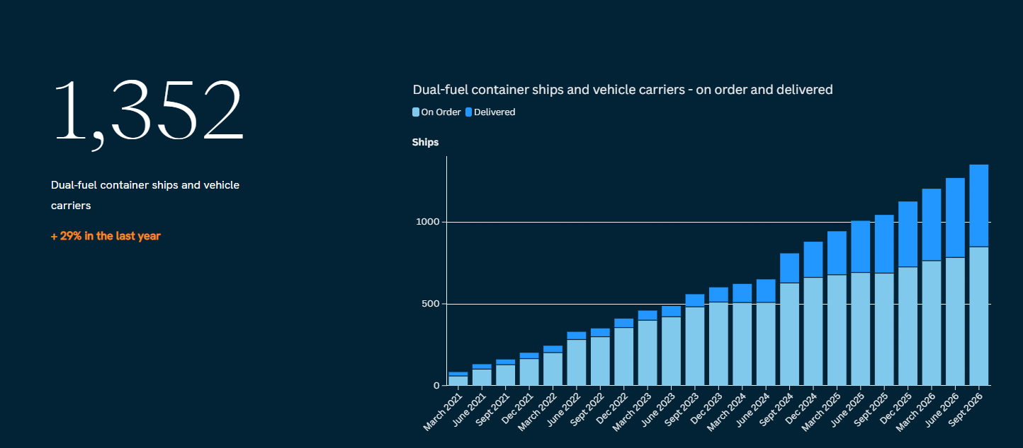
Khả năng cung ứng nhiên liệu vẫn là một thách thức
Mặc dù quy mô đầu tư rất lớn, WSC nhấn mạnh rằng chỉ riêng khả năng sử dụng được nhiên liệu kép không bảo đảm sẽ giảm được lượng phát thải. Hiệu quả môi trường của những con tàu này phụ thuộc vào loại nhiên liệu được sử dụng trong quá trình khai thác, bao gồm cường độ phát thải khí nhà kính của nhiên liệu và khả năng cung ứng.
Ông Joe Kramek, Chủ tịch kiêm Tổng giám đốc điều hành WSC, phát biểu: “Ngành tàu container và tàu chở ô tô đã cam kết đầu tư hơn 200 tỷ USD vào các tàu có khả năng sử dụng nhiên liệu sạch hơn. Hơn 500 tàu đã đi vào hoạt động và hàng trăm tàu khác đang tiếp tục được đóng. Các khoản đầu tư đang được triển khai, nhưng để phát huy đầy đủ tiềm năng giảm phát thải thì những con tàu này cần được cung cấp nhiên liệu thay thế có tính cạnh tranh về mặt thương mại.”
Do đó, sự gia tăng của đội tàu sử dụng nhiên liệu kép càng làm nổi bật tầm quan trọng của việc phát triển hoạt động sản xuất nhiên liệu thay thế, cơ sở hạ tầng tiếp nhận và cấp nhiên liệu cho tàu (bunkering), cũng như các chuỗi cung ứng đáng tin cậy.
Đối với các chủ tàu, thách thức không chỉ dừng lại ở việc đặt đóng những con tàu có khả năng sử dụng nhiên liệu sạch hơn, mà còn bao gồm việc bảo đảm có thể mua được các loại nhiên liệu phù hợp trên thị trường trong suốt vòng đời khai thác của tàu.
Sự không chắc chắn về quy định của IMO ảnh hưởng đến quyết định đầu tư
WSC cũng nhấn mạnh tình trạng chưa chắc chắn kéo dài liên quan đến các quy định toàn cầu về khí nhà kính tại Tổ chức Hàng hải Quốc tế (IMO). Theo tổ chức này, cần có những quy định quốc tế rõ ràng để hỗ trợ các khoản đầu tư dài hạn vào nhiên liệu thay thế và cơ sở hạ tầng.
Theo WSC, việc thiếu một khuôn khổ toàn cầu có nguy cơ dẫn đến tình trạng phân mảnh trong hệ thống quy định, khi các khu vực khác nhau áp dụng những yêu cầu phát thải khác nhau, có thể làm tăng chi phí tuân thủ và mức độ phức tạp trong khai thác.
WSC ủng hộ việc IMO ban hành một biện pháp kiểm soát khí nhà kính phù hợp với Chiến lược giảm phát thải khí nhà kính năm 2023 của IMO, trong đó bao gồm các quy định nhằm thu hẹp chênh lệch chi phí giữa nhiên liệu hàng hải thông thường với nhiên liệu tái tạo hoặc nhiên liệu có mức phát thải gần bằng không.
Ông Kramek cho biết: “Những con tàu được đặt đóng ngày hôm nay sẽ tiếp tục hoạt động trong nhiều thập kỷ. Các công ty vận tải biển và nhà sản xuất nhiên liệu cần có sự chắc chắn về chính sách để đưa ra những quyết định đầu tư định hình đội tàu tương lai và nguồn cung nhiên liệu cho đội tàu đó.”
WSC cho rằng việc tiếp tục trì hoãn thiết lập các biện pháp quản lý trên phạm vi toàn cầu có thể kéo dài tình trạng bất ổn đối với chủ tàu và nhà cung cấp nhiên liệu, qua đó ảnh hưởng đến các quyết định đầu tư trên toàn bộ chuỗi giá trị hàng hải.
Các số liệu mới nhất của WSC cho thấy nguồn vốn đáng kể đã được cam kết đầu tư vào đội tàu có khả năng sử dụng nhiên liệu thay thế. Tuy nhiên, để chuyển sự mở rộng đội tàu này thành mức giảm phát thải có thể đo lường được, vẫn cần bảo đảm nguồn cung nhiên liệu, phát triển cơ sở hạ tầng và thiết lập các điều kiện pháp lý phù hợp cho việc sử dụng những loại nhiên liệu đó.
--------------------------------------------------------

